5.gaia ARROKA IGNEOAK

EDUKIAK:

5.1 Sarrera
5.2 Magma
5.3 Arroka-galdaketa prozesua
5.4 Magmen eraldaketa
5.5 Arroka plutonikoak
5.6 Arroka bolkanikoak
5.7 Arroka azpibolkanikoak
5.8 Arroka igneoen ehundurak
5.9 Magmatismoaren testuinguru geodinamikoak

5.1 SARRERA

ARROKA IGNEOEN JATORRIA:
- Magmen solidotzetik sortutako arrokak dira
- Lurrazal eta mantuko arroken galdaketak magmak sortzen ditu
- Baldintza batzuk betetzen badira (propietate-efektibo garapena, egitura tektoniko hauskorren agerpena,…), magmek fusio-zonatik ihes egin dezakete

MAGMA HOZKETA-ZONAREN ARABERA:
- Arroka plutonikoak: magma lurrazal barnean solidotzen denean. Behin solidotuta, lur barnean sortutako gorputzei intrusio plutonikoak deitzen zaie.

- Arroka bolkanikoak (estrusiboak): magma lurraren gainazalean (urpean edo airepean) solidotzen denean. Arroka hauek gainazalean metakin bolkanikoak eratzen dituzte.

- Arroka azpibolkanikoak (hipoabisalak): magma gainazaletik gertu (sakonera gutxira) solidotzen denean. Magma solidotzean gorputzei intrusio azpibolkanikoak deitzen zaie.

5.2 MAGMA

Magma lur-barnean behe-lurrazala edo goi mantuko arroken galdatzetik naturalki sortutako gai mugikor silikatatsua da.

LABA:
Lurraren gainazalean isuritako magmak dira.
Laben tenperatura: 600-1.200ºC
Dentsitatea: 2,4-2,7 g/cm³

MAGMAREN OSAGAIAK:

- Fase likido homogeneoa (galdatua)
Lurrazal eta goi-mantuko elementu kimikoen ioi mugikorrez osatuta dago. Fase likido honek magmari mugikortasuna ematen dio; honi esker sorlekutik igotzeko gai da.
Gai hegazkorrak ioen artean nahastuta daude. Nagusienak H₂O eta CO₂ dira. Beste gas mota batzuk ere ageri dira: Cl, SO_{2,} O_{2,} CH_{4,} F, N_{2…}
Presio handiengatik galdatuan mantentzen dira disolbatuta.
Magma igoerak konfinamenduko presioa murrizten du, fase likidoan gai hegazkorren presioa handituz; azken honek gehi mineralen kristaltzeak gai hegazkorren exoluzioa (banantzea) ekarriko dute, gas burbuilak sortuz (bakuolak edota zulo miarolitikoak)

- Fase solidoak
Magmen sorlekuko arroka zatiak (restitak) edota igoeran zeharkatutako arroka zatiak (enklabeak), eta magmatik zuzenean kristaldutako mineralak (kristalak) dira.
Hozketarekin kristaldutako mineralen tamaina eta proportzioa handitzen doaz. Prozesu hau astiro ematen bada, hozketaren azkeneko faseak magma kristal multzo bat izago da, galdatu proportzio txiki batekin (“cristal mush”)

- Galdatuak askatutako jariakin hegazkorrak edo gasak

MAGMEN KONPOSAKETA KIMIKOA

Osagai nagusiak: O eta Si, oso errez konbinatzen direnak (SiO₄)⁴⁻ osatzeko (silizea)
Beste osagai garrantzitsu batzuk: Al, Fe, Mg, Ca, K, Na, Ti, Mn eta P
Magma gehienak SiO₂ wt%= %45-%75
Magma sailkapena: SiO₂ wt% arabera

MAGMA SAILKAPENA

Magma (arroka) azidoak SiO₂ % = > %66
Magma (arroka) bitartekoak SiO₂ % = %52 - %66
Magma (arroka) basikoak SiO₂ % = %45 - %52
Magma (arroka) ultrabasikoak SiO₂ % = < %45

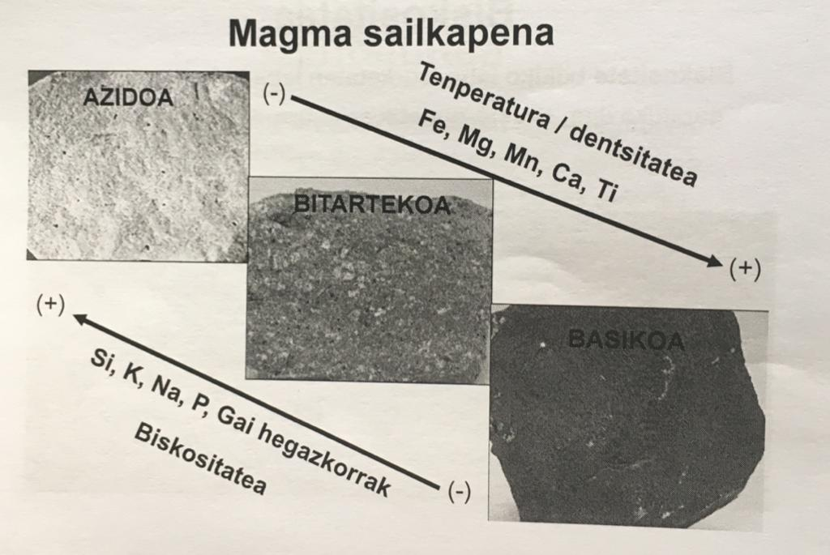

Magmaren konposaketa kimikoak, tenperaturak eta kristaltze-tasak magmaren biskositatea kontrolatzen dituzte; azken bi propietate fisiko hauek baldintzatzen dute:
- Magmaren mugikortasuna litosfera barruan
- Sakoneko magma emplazamendutik sortutako intrusioen morfología
- Laba-estrusioaren modua.

BISKOSITATEA

Fluido batek mugimenduari aurkezten dion barne erresistentzia da. Fluidoek ez dutenez itxura finkorik hauek desplazatzean barne-deformazio bat jasaten dute, baina kohesiorik galdu gabe.

- Tenperatura igoerarekin, biskositatea jaisten da
- Silize proportzio igoerarekin, biskositatea igo
- Gai hegazkorren igoerarekin, biskositatea jaitsi
- Kistaltze-tasa igoerarekin, biskositatea igo

Magmaren hasierako biskositateak harreman estua dauka katorriko edo galdatutako arroken konposaketarekin, besteak beste, galdaketa-prozesuan Si-O loturak ez direlako apurtzen.
Arroka aberatsa bada polimerizazio handiko mineraletan, iturri honetatik sortutako jatorrizko magmak biskositate handia aurkeztuko du. Beraz, magma honek erresistentzia handia aurkeztuko dio mugimenduari litosferan zehar.
Biskositate txikiko laba-isurketetan laba-kolada azkarrak garatuko dira, emisio-gunetik asko urrundu daitezkenak.
Laba-kolada biskosoak ez dira urruntzen emisio-zentrotik, gutxi zabalduz, eta hartzen duten abiadura motela da. Laba-kolada hauen (basikoa bada “aa) gainazalean askotan klinker bat sortzen da.
Biskositate oso handiko labak nekez desplazatzen dira, eta emisio-gunean domo edo pitoi egiturak sortzen dituzte. Askotan “tapoi labiko” hauek lehertzen dira, arrisku natural handienetakoak izanik.

DENTSITATEA

Igoera, desplazamendua eta intrusioen barne-egituren garapenak baldintzatzen du. Askotan magmen dentsitatea arroka ostalariena baina txikiagoa da; honek esfortzu diferentzialen sorrera dakar, magma igoera errezten dutenak.
Galdatuen dentsitatea:
Azidoak: 2.400kg/m³
Ultrabasikoak: 3.700kg/m³

5.3 ARROKA-GALDAKETA PROZESUA

GALDAKETA

Solidus-puntua: arrokaren galdaketaren hasierako tenperatura, baina baita magma guztiz solidotzen den tenperatura.
Liquidus-puntua: arrokaren galdaketa osoa gauzatzen denean, baina baita magma solidotzen hasten den tenperatura.

GALDAKETA MEKANISMOAK

Abiapuntua lekuko gradiente geotermikoaren tenperatura da.

 | MEKANISMOA | FAKTOREAK
Tenperatura igoera | Arroken fusio-tenperatura gainditu behar da. | Arroka edo magma garraioa (behe-lurrazalean eta goi-matuan)  Elementu erradiaktibo kontzentrazio igoera (kolisio-mendikateetan eta kontinente arkuetan)
Deskonpresio-fusioa | Arrokek jasaten duten konfinamenduko-presioa jaitsi behar da. | Konbekzioa (goi-mantuan)  Lurrazal kontinentalaren mehetzea (rift kontinentaletan)
Ur-gehiketa | Arroken galdatze-tenperatura baldintza hezeetan lehorretan baino txikiagoa da. | Lurrazal ozeanikoak mantuan askatutako gai hegazkorrak/ fluidoak (subdukzio eremuetan)

5.4 MAGMA ERALDAKETA

MAGMA PRIMARIOA

Fusio prozesuan sortu berriko galdatua da.
Mantuko arroken galdatzetik sortutako magmak konposaketa basikoa edo ultrabasikoa aurkezten dute.
Lurrazaleko arroken galdatzetik sortutakoak aldiz, konposaketa azidoa edo bitartekoa dute.
Hozketak magmaren kristaltze (solidotze) progresiboa dakar, eta honekin batera galdatuaren konposaketa kimikoa etengabe aldatzen da, galdatuak sortu berriko kristaletara migratzen duten ioiak galtzen dituelako.
Hozketa azkar ematen bada arrokak beiratsuak izango dira, aldiz hozketa astiro ematen bada arrokak kristalinoak izango dira.

DESBERDINTZE-MAGMATIKOA

Prozesu desberdinen eraginagatik magma primarioen konposaketa eta propietate fisikoak eraldatu daitezke. Gertaera honi desberdintze-magmatikoa deitzen zaio. Beraz, magma primario batetik magma parental edota arroka desberdinak sortu daitezke.
Desberdintze-magmatikoan eragile desberdinak aritu daitezke:
- Kristaltze frakzionatua
- Zeharkatutako arroken asimilazioa
- Magma-nahasketa

KRISTALTZE FRAKZIONATUA

Hozketa prozesuan mineral desberdinak ondoz ondoko etapetan agertzen dira, gertaera honi kristaltze frakzionatua deritze.
Magma parentalatik sortutako kristalak banantzen badira magmaren konposaketa aldatuko da.
Sortutako eta desagertutako mineral multzo bakoitzari erreakzio-segida deitzen zaio, edo “Bowen-en (1929) erreakzio segidak”
- Silikato ferromagnesianoen segida (olibinoa – piroxenoa – anfibola – biotita )
- Plagioklasen segida (Anortita – bytownita – labradorita – andesina – oligoklasa – albita)
- Feldespato potasikoen segida (Sanidina – ortosa – mikroklina)
Aipatutako mineralekin batera, magma-konposaketaren arabera beste hainbat mineral ager daitezke (adbz. Apatitoa, muskobita, turmalina, epidota, kordierita, …)
Behin mineral guztiak kristalduta, soberan geratzen bada silizea kuartzoa kristalduko da.
Silikato ferromagnesianoen segidaren arabera, magman sortutako mineral goiztiarrak polimerizazio txikia dute, baina hozketarekin batera polimerizazio handiagoko mineralak kristaltzen dira.
Kristaldutako mineral mota aldaketak magmaren propietate fisikoen (tenperatura, biskositatea eta dentsitatea) aldaketarekin batera ematen dira.

ZEHARKATUTAKO ARROKEN ASIMILAZIOA

Enklabeak

MAGMA-NAHASKETA

Mingling: Jatorrizko magmen ezaugarritasunak gordetzen direnean.
Mixing: Nahastuako jatorrizko magmak ezin direnean bereiztu.

5.9 MAGMATISMOAREN TESTUINGURU GEODINAMIKOAK

- Plaken arteko muga dibergenteak
- Subdukzio-eremuak
- Kolisio-mendikateak
- Intraplaka magmatismoa

PLAKEN ARTEKO MUGA DIBERGENTEAK

Magmatismo gehiena ozeano-gandorren inguruan ematen da; bertan litosfera ozeaniko berria (plaka-tektoniko berria) sortzen da.
Ozeano-gandorrak plaka-tektoniko ozeanikoak banantzen diren eremuetan garatzen dira. Honi esker, goi-mantuak jasaten duen konfinamenduko presioa murriztean goi-mantuko arroken galdaketa eragiten du, magma basiko-ultrabasikoak sorraraziz.
Eskualde kontinentaleko rift bailaretan antzeko egoera ematen da, baina bertan behe-lurrazal kontinentalaren galdaketa ere eman daiteke, magmatismo azidoa garatuz.
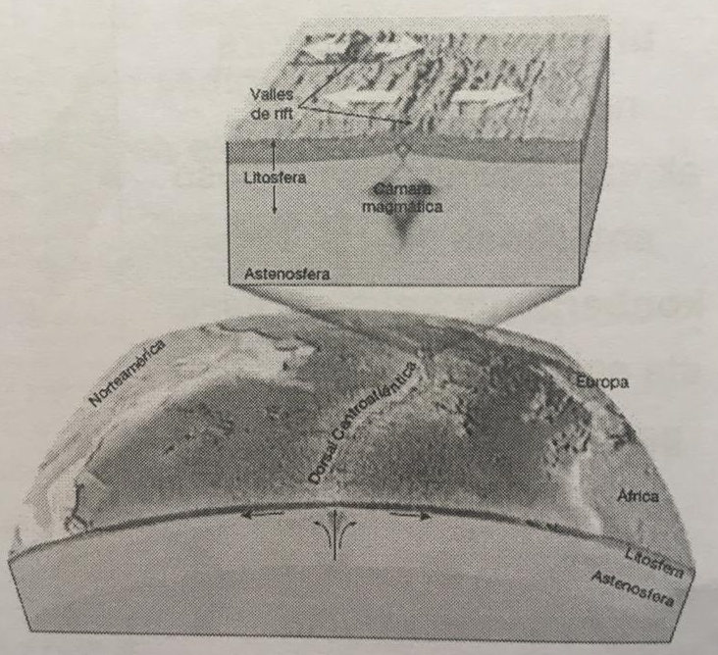

SUBDUKZIO-EREMUAK

Arku kontinental eta uharte-arkuen egitura nagusiak (arkuostea, akrezio-prisma, fosa,…) oso antzekoak dituzte. Ertz konbergente hauetan, nahiz eta egitura mota bakoitzaren garapena desberdina izan, subdukzioari lotutako prozesu igneoak oso nabarmenak dira.
Litosfera ozeanikoa hondoratzen den heinean, lurrazal ozeanikoak jasandako presio eta tenperatura altuak gai hegazkorren (nagusiki ura eta CO₂) ihesa eragiten dute
Goi-mantuan, 100km-ko sakoneran, tenperatura altuak eta lurrazal ozeanikotik gehitutako gai hegazkorrek (hidratazioa) mantuaren galdaketa partziala (< %10) eragingo dute. Mantuko arroken galdaketa partzialak magma basiko-ultrabasikoak sorrarazten ditu.
Magma hauek lurrazal kontinentalaren azpiraino igotzen dira, baina bertoko materialak arinagoak direnez (dentsitate txikiagoa) magma-igoera eragozten dute, magmak bertan pilatuz (underplanting).
Desberdintze-magmatikoak magmen dentsitatea murriztuko du, dentsitate arinagoa hartuz (konposaketa andesitikoa edota erriolitikoa). Honi esker, magma berriek lurrazala zeharkatzeko gaitasuna irabaziko dute.
Material bolkaniken pilaketa, gehi lurrazalean enplazatutako intrusioak (sillak, dikeak, plutoiak,…) eta akrezio-prisman ematen den sedimentu-pilaketak lurrazalaren hazkundea ekarriko dute.
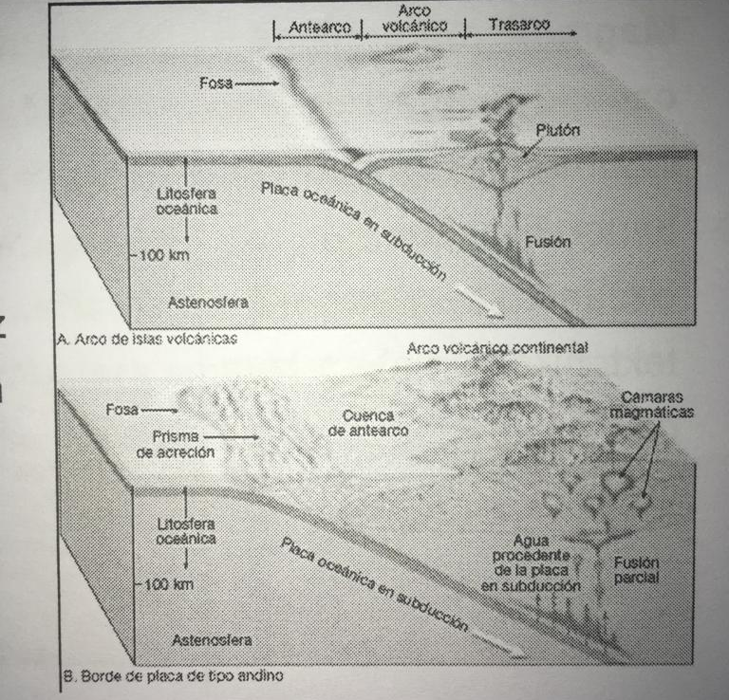

KOLISIO-MENDIKATEAK

Kolisio-mendikateetan lurrazal kontinentaleko arroken deformazioa (tolesak eta failak) lurrazalaren loditzea dakar, eta honekin elementu erradioaktiboen kontzentrazio-igoera. Elementu hauek askatutako erradiazioak inguruko arroken galdaketa eragiten du.

INTRAPLAKA MAGMATISMOA

Puntu beroak, mantuko-lumen gainetik garatzen direnak, eskualde bolkaniko zabalak eraikitzen dituzte, 2.000km-ko zabalera izan dezaketenak.
Mantuko-lumak arroka anormalki beroez osatuta daude, mantua eta nukleoaren arteko mugatik datoztenak. Egitura hauen goialdea (“burua”) ehundaka kilometro diametroko onddo itxura dauka, eta azpitik egitura estu eta luze bat (“buztana”) jarraitzen dio.
Burua litosferako basearekin talka egiterakoan alboetara zabaltzen da. Mantuko arroka bero hauen deskonpresioak hauen galdaketa dakar (magmatismoa basiko-ultrabasiko ugaria) eta, era berean, garraiatzen duten beroak behe lurrazalaren galdaketa eragiten du.

